INSTITUTO DE CIENCIAS BIOMÉDICAS - UNIVERSIDADE DE SÃO PAULO

Aula T/P: IDENTIFICAÇÃO DE COCOS GRAM-POSITIVOS

Profa. Elisabete Vicente (bevicent@usp.br)

Resumo:
DIA 1: Apresentação da Prática e do Questionário para Estudos.
DIA 2: Leitura de Análise dos Resultados, Discussão e Algumas Respostas do Questionário.
DIA 3: Relatório Final e Questões Respondidas.

 | Olá!  Recado: | - As Tarefas propostas (Dia 1) estão em fonte preta,  - As Análises, Discussões e Respostas das Questões (Dia2, Dia 3) estão em fonte colorida.

DIA 1:

A) Introdução
Os principais gêneros de interesse médico deste grupo morfotintorial são: Staphylococcus e Streptococcus. Estas bactérias têm entre 0,8 a 1,0 µm de diâmetro e têm o potencial de causar doenças supurativas.
As bactérias do gênero Staphylococcus, usualmente se apresentam agrupadas em forma de cachos de uva (estafilococos). As espécies de maior importância médica são: Staphylococcus aureus, Staphylococcus saprophyticus e Staphylococcus epidermidis. São bactérias piogênicas e causam, por exemplo: osteomielite, furunculose, hordéolo (terçol), impetigo, infeções urinárias, toxi-infeções alimentares.
As bactérias do gênero Streptococcus, formam cadeias (estreptococos). As espécies de maior importância médica são: S. pyogenes, S. pneumoniae, S. agalactiae, S. mutans. Dependendo da espécie podem causar doenças como: faringite, otite média, pneumonia, meningite, septicemia puerperal, endocardite, erisipela. Podem causar, também, doenças não supurativas como glomerulonefrite e febre reumática, que são consideradas sequelas de algumas infeções anteriores. Para a diferenciação básica e confirmatória entre os gêneros Staphylococcus e Streptococcus, utiliza-se a prova da catalase. A catalase é uma enzima produzida pelos Staphylococcus e não produzida pelos Streptococcus. Esta enzima desdobra o peróxido de hidrogênio (água oxigenada) em água e oxigênio livre (2 H₂O₂ → 2 H₂O + O₂) e sua prova positiva pode ser facilmente verificada pela simples visualização de bolhas que são formadas quando se adiciona água oxigenada à cultura.
Uma vez diante de bactérias do gênero Staphylococcus, utiliza-se a prova da coagulase para caracterizar Staphylococcus aureus, espécie de grande importância médica. Esta espécie coagula o plasma pela ação da coagulase.
Uma vez diante de bactérias do gênero Streptococcus, a capacidade de colônias isoladas de hemolizar hemácias de carneiro presentes em meio sólido Agar sangue é considerada para iniciar a identificação das espécies, independentemente da atividade biológica destas hemolisinas. As hemolisinas são enzimas ou toxinas que destroem os glóbulos vermelhos e outras células. Existem hemolisinas, com diferentes propriedades, que são produzidas não somente pelas bactérias patogênicas como também pelas não patogênicas. Estas bactérias podem produzir halos claros em volta da colônia (halo de hemólise). No que diz respeito às bactérias do gênero Streptococcus, quando o halo é totalmente claro, diz-se que a hemólise é do tipo beta (destruição total das hemácias); quando esverdeado, diz-se hemólise é do tipo alfa (destruição parcial das hemácias); e, quando não há hemólise, esta é chamada do tipo gama (ausência de hemólise).
Em se tratando de uma bactéria beta-hemolítica, utiliza-se a prova da bacitracina que caracteriza Streptococcus pyogenes, (Streptococcus beta-hemolíticos do grupo A (sorogrupo A). Um disco de papel filtro contendo 0,05 unidades de bacitracina é depositado na superfície de uma placa com Ágar sangue semeado previamente com a bactéria em estudo. Os estreptococos beta-hemolíticos do grupo A são sensíveis a bacitracina e, portanto, apresentam zona de inibição de 12 a 17 mm; enquanto, os demais grupos de estreptococos geralmente não são inibidos (Fig. 3). Em se tratando de estreptococos alfa-hemolíticos, utiliza-se de maneira semelhante a prova da optoquina (cloreto de etil-hidrocupreina). Se o estreptococo em estudo for o StreptocoCcus pneumoniae (pneumococo) haverá, uma zona de inibição de crescimento de 15 a 30 mm (Fig. 1).
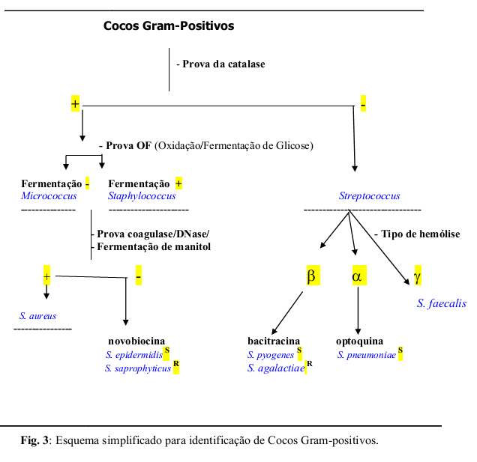
FIG. 1: Esquema simplificado para identificação de Cocos Gram-positivos

B) Material:
1-a. Cada grupo receberá entre de 4 a 7 culturas bacterianas crescidas em meio líquido (caldo) TSB identificadas por números. Cada uma destas culturas poderá ser de uma das seguintes bactérias: S. aureus, S. epidermidis, S. saprophyticus, S. pyogenes, S. agalactiae, S. pneumoniae, S. faecalis;
1-b. Entre de 4 a 7 tubos pequenos, para os alunos fazerem duplicatas de cada uma das culturas bacterianas a ser analisada;

2. Lâminas (4-7 unidades); Bateria de corantes para a Coloração de Gram;
3. Conta gotas com H₂O₂ Volumes (1 unidade);
4. Placa com Agar-DNA (1 unidade); placa com Ágar-sangue (1 unidade);
5. Tubo com 5 ml de HCl 1M (1 unidade);
6. Culturas de Staphylococcus em TSA com disco de Novobiocina (Demonstração);
7. Culturas de Streptococcus-β Ágar-sangue com disco de Bacitracina (Demonstração);
8. Culturas de Streptococcus-α Ágar-sangue com disco de Optoquina (Demonstração);

C) Procedimento - SEQUÊNCIA de Resultados 1
OBS: SEMPRE anotar todos os Procedimentos realizados e todos respectivos Resultados.

1. Preparar duplicatas das culturas a serem analisadas: Coletar 1 ml de cada cultivo bacteriano em tubos pequenos. Reservar as culturas originais, para posteriores análises;

2. Iniciar as análises com todas as culturas nas duplicatas:
A. Realizar a coloração de Gram de, para confirmação da morfologia CGP;

B. Realizar a Primeira Prova Bioquímica: Prova da Catalase:
Adicionar 2-3 gotas de H₂O₂ 10 Volumes. Agitar levemente e observar se ocorre o aparecimento de bolhas efervescentes. Identificar as culturas:
- Presença de bolhas = catalase positivas Staphylococcus
- Ausência de bolhas = catalase negativas Streptococcus

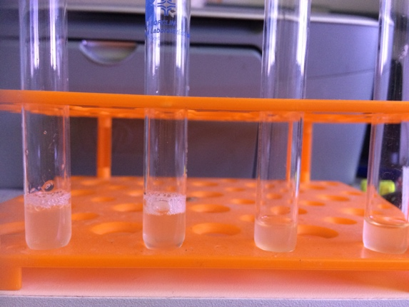

Catalase +. Catalase -
Fig. 2: Prova de Catalase

3. Identificar a que GENERO bacteriano pertencem cada uma das amostras de CGP.

4A. Prosseguir com a identificação das Bactérias do Gênero Staphylococcus
A. Staphylococcus:
1. Realizar a prova da DNAse com todas as culturas de Staphylococcus. Para tanto, dividir a placa ao meio. Fazer uma estria com cada cultura catalase-positivas em meio sólido Ágar-DNA e identificar. Incubar as placas a 37º C, em estufa, por 16-24 horas. | Fazer estrias grossas  22  1
2. Semear por esgotamento todas as culturas de Staphylococcus em meio sólido Ágar-manitol. Incubar as placas a 37º C, em estufa, por 16-24 horas. | Semeadura por esgotamento  22  1

4B. Prosseguir com a identificação das Bactérias do Gênero Streptococcus
B. Streptococcus:
- Semear por esgotamento todas as culturas de Staphylococcus em meio sólido Ágar-manitol. Incubar as placas a 37º C, em estufa, por 16-24 horas. meio sólido Ágar-DNA. Incubar as placas a 37º C, em estufa, por 16-24 horas. | Semeadura por esgotamento  e fazer piques para  pesquisa de heolisina  sensível ao Oxigênio  42  32

QUESTÕES PARA ESTUDO E FIXAÇÃO

1. Os cocos Gram-negativos frequentemente estão presentes em infecções purulentas. A coloração de Gram é suficiente para diferenciar as bactérias dos gêneros Staphylococcus das bactérias do gênero Streptococcus?

2. Qual é a morfologia típica das bactérias da espécie Streptococcus pneumoniae?

3. Quais são as principais espécies do gênero Staphylococcus causadoras de doenças no homem? Como são identificados no laboratório? Quais são suas principais características patogênicas? Quais são as principais doenças que estas bactérias causam ao homem?

4. Comente sobre duas principais espécies do gênero Streptococcus causadoras de doenças no homem? Como são identificados no laboratório? Quais são suas principais características patogênicas? Quais são as principais doenças que estas bactérias causam ao homem?

Dia 2/3:

IDENTIFICAÇÃO DE COCOS GRAM-POSITIVOS - Dias 2/3:

C) Procedimento - SEQUÊNCIA de Resultados 2

A. Staphylococcus - Continuação:
Objetivo: Procurar identificar a espécie

4.A.1 Continuação: A Realizar a Prova Bioquímica: Prova da DNase:
Acompanhe abaixo os passos:
1. | Observe o cultivo sobre o meio sólido (foto ao lado) | 222  1

2. Derrame aproximadamente 4-5 ml acido clorídrico HCl 1M sobre as colônias crescidas em meio sólido Ágar-DNA;

3. Incube por 3-5 minutos, a temperatura ambiente, e despeje o líquido na pia do laboratório;

4. Observe se há surgimento de halos transparentes ao redor dos cultivos em meio sólido, evidenciando a secreção de DNase pela bactéria;

a) Presença de halo: DNase+ Staphylococcus aureus;
b) Ausência de halo: DNase- Staphylococcus epidermidis ou S. saprophyticus.
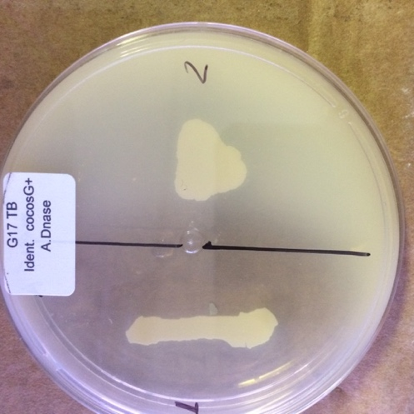  1  222 | 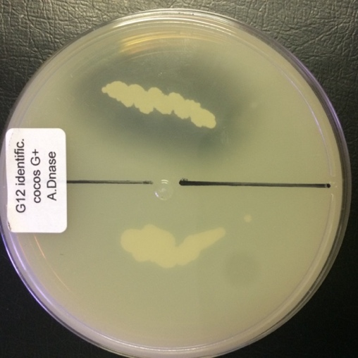  4223  333 | 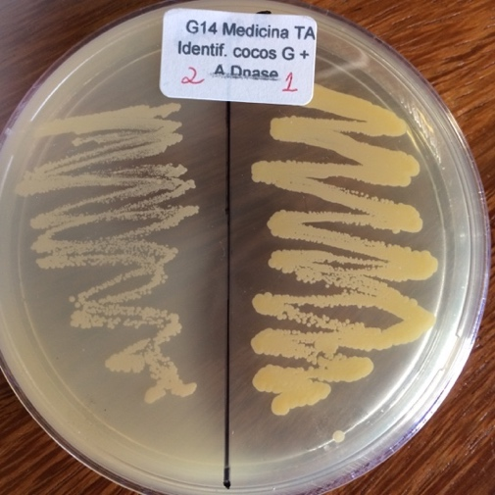  55225  66
5. Interprete os Resultados obtidos:
Cultura 1: Sta. aureus | Cultura 3: | Cultura 5:
Cultura 2: Sta. NÃO aureus | Cultura 4: | Cultura 6:
OBS: VOCE deve INTERPERTAR OS DEMAIS

IDENTIFICAÇÃO DE COCOS GRAM-POSITIVOS - Dias 2/3:

5. Prosseguir com a identificação e Staphylococcus epidermidis e S. saprophyticus:  Cultivar isolados em meio solido completo e analisar a sensibilidade ao antibiótico Novobiocina:  Sensível Staphylococcus epidermidis;  Resistente Staphylococcus saprophyticus | 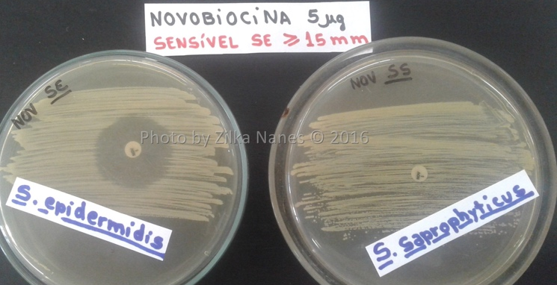  222  33
6. Interprete os Resultados obtidos:

Cultura 2 (S): Sta. Staphylococcus epidermidis
Cultura 3 (R): Sta. Staphylococcus saprophyticus

4.A.2 Continuação: Análise das colônias crescidas em Ágar Manitol-salgado
- Observar o crescimento das culturas crescidas em meio sólido Ágar-manitol:
a) Colônias de cor amarela = fermentação positiva de manitol Staphylococcus aureus.

É um meio de cultura seletivo: Contém peptonas e extrato de carne bovinos, que fornecem nutrientes essenciais; e, 7,5% de cloreto de sódio, que resulta na inibição parcial ou completa de outras bactérias que não os estafilococos.  É um meio de cultura diferencial: Sua formulação contém o açúcar manitol. A fermentação de manitol resulta na alteração no indicador de pH vermelho de fenol, na diferenciação das espécies de estafilococos.  - Os estafilococos coagulase-positiva produzem colônias amarelas e um meio amarelo circundante. Exemplo: Staphylococcus aureus.  - Os estafilococos coagulase-negativa produzem colónias vermelhas e nenhuma alteração na cor do indicador vermelho de fenol. Exemplo: Staphylococcus epidermidis. | Staphylococcus não aureus  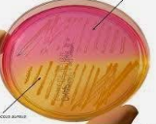  222  1  Staphylococcus aureus

IDENTIFICAÇÃO DE COCOS GRAM-POSITIVOS - Dias 2/3:

C) Procedimento - SEQUÊNCIA de Resultados 2

4B. Streptococcus – Continuação: A Realizar a análise do Padrão de hemólise em Agar-sangue:
Objetivo: Procurar identificar a espécie

1. Observar os tipos de hemólise de cada uma das culturas:
a) β-hemólise (hemólise total)
b) α-hemólise (hemólise parcial)
c) γ-hemólise (ausência de hemólise)

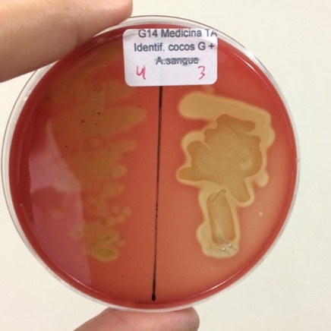 | 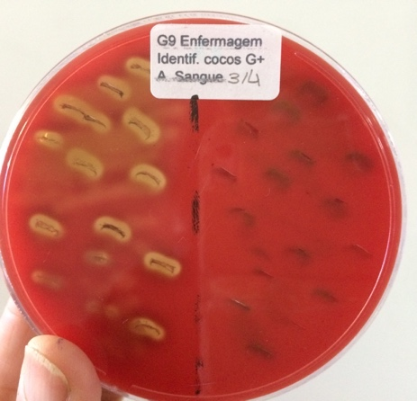 | 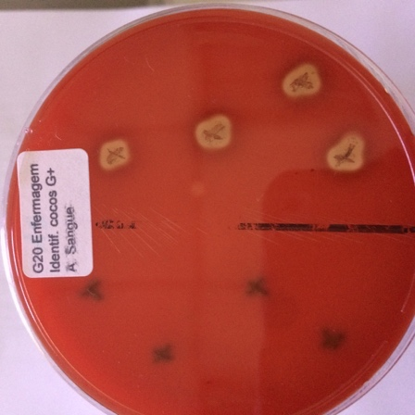  5  3
5. Interprete os Resultados obtidos:
Cultura 3: Stre. β-hemolítica | Cultura 3: Stre. β-hemolítica | Cultura 3: Stre. β-hemolítica
Cultura 4: Stre. α-hemolítica | Cultura 4: Stre. α-hemolítica | Cultura 5: Stre. γ-hemolítica

OBS: Observe o efeito das hemolisinas provocando a hemólise do sangue. Veja que os locais com perfurações (microambiente com ausência de O₂) efeito mais pronunciado resultante da ação de hemolisinas sensíveis ao oxigênio que somente podem se manifestar nestas perfurações.

2. Continuação da análise:
Objetivo: Procurar identificar a espécie entre os
- Observar a sensibilidade às drogas Bacitracina e Optoquina:
a) Cocos Gram+, catalase-, β-hemolítico, Bacitracina^{S} = sorogrupo A S. pyogenes
b) Cocos Gram + catalase -, β-hemolítico, Bacitracina^{R} S. agalactiae e outros

c) Cocos Gram+, catalase -, α-hemolítico, Optoquina^{S}= S. pneumoniae
d) Cocos Gram+, catalase -, α-hemolítico, Optoquina^{R}= S. viridans (S. mitis, Enterococcus faecalis, outros)

OBS: Observe as fotos seguintes.
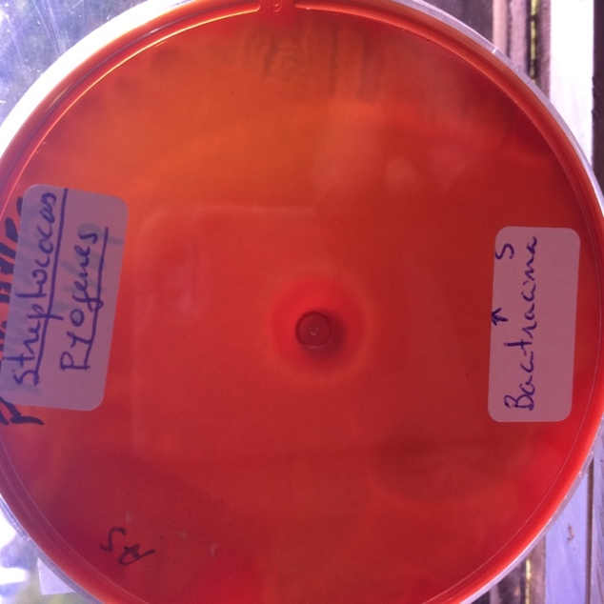 | 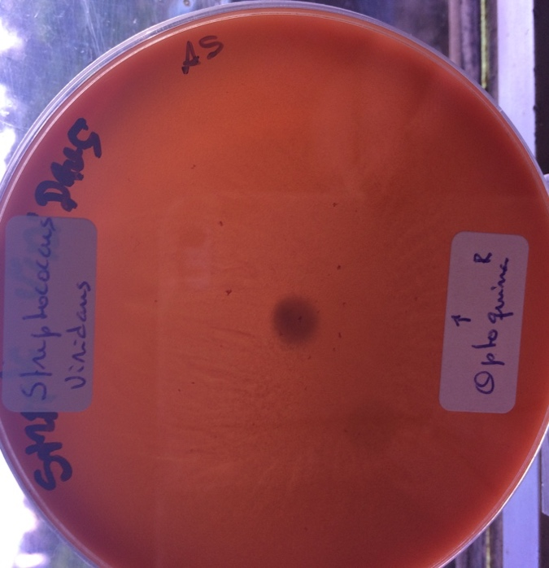
Stre. pyogenes (Sensível) | Stre. agalactiae (Resistente)
Análise da sensibilidade a Bacitracina de isolados de Streptococcus β-hemolíticos

Stre. pneumoniae (Sensível) | Stre. viridans (Resistente)
Análise da sensibilidade a Optoquina de isolados de Streptococcus α-hemolíticos

E) ANÁLISE, INTERPRETAÇÃO, discussao:
Com base nos procedimentos realizados, identificar as bactérias presentes nas várias culturas.
Tudo já está acima realizado.

LEMBRETE SUPER IMPORTANTE: O Laboratório deve SEMPRE identificar com precisão as amostras recebidas para análise
IDENTIFICAÇÃO DE COCOS GRAM-POSITIVOS – Dia 3:
QUESTÕES PARA ESTUDO E FIXAÇÃO
1. Os cocos Gram-negativos frequentemente estão presentes em infecções purulentas. A coloração de Gram é suficiente para diferenciar as bactérias dos gêneros Staphylococcus das bactérias do gênero Streptococcus?
Não. A observação ao microscópio óptico (M.O.) das bactérias coradas pela Técnica de Coloração de Gram somente permite facilitar a identificação da morfologia (cocos ou bacilos) e identificar se estes são Gram-positivos ou Gram-negativos.

2. Qual é a morfologia típica das bactérias da espécie Streptococcus pneumoniae?
Os isolados de Streptococcus pneumoniae normalmente, se apresentam como diplococos ou cocos em cadeias curtas.

3. Quais são as principais espécies do gênero Staphylococcus causadoras de doenças ao homem? Como são identificados no laboratório? Quais são suas principais características patogênicas? Quais são as principais doenças que estas bactérias causam ao homem?
A principal espécie do gênero Staphylococcus causadoras de doenças ao homem é Staphylococcus aureus.

Quais são os principais Fatores de virulência que conferem suas principais características patogenicidade – A resposta a esta pergunta E MUITO AMPLA e, por isto, deve ser pesquisada na literatura indicada (livros de Microbiologia e Aula T). Abaixo estão alguns pontos desta resposta:
Staphylococcus aureus é uma bactéria com inúmeros Fatores de Virulência, incluindo Toxinas de vários tipos, cápsula, e até um SUPERANTIGENO. Pode causar deste doenças leves (infecções de pele purulentas). Pode causar doenças muito graves como endocardite fulminante e septicemias (bactérias circulando pela corrente sanguínea não sendo contidas pela resposta imune normal natural do corpo humano). Ainda, estão sendo observados casos graves recorrentes de infecções por isolados de Sta. aureus que adquiram resistência múltipla a antibióticos (MRSA – Sta. aureus Resistente ao antibiótico meticilina) e para o tratamento destas infecções o único antibiótico que temos é VANCOMICINA. Todavia, estão surgindo também isolados resistentes a Vancomicina e, para estes casos, somente restam terapias alternativas (antibióticos em fase de pesquisa, fagoterapia, fortalecimento da resposta do próprio corpo humano).
Outras espécies de Staphylococcus que causam doenças ao homem são:
- Staphylococcus epidermidis, que se adere a superfícies plásticas, e pode causar problemas a pacientes com intubações, cateteres, válvulas;
- Staphylococcus saprophyticus, que se adere às células do aparelho urinário.

4. Comente sobre duas principais espécies do gênero Streptococcus causadoras de doenças ao homem? Como são identificados no laboratório? Quais os principais Fatores de virulência que conferem suas principais características patogenicidade? Quais são as principais doenças que estas bactérias causam ao homem?
As principais espécies do gênero Streptococcus causadoras de doenças ao homem são Streptococcus pyogenes, Stre. agalactiae e Stre. pneumoniae.

São CGP identificados por: a) pelo padrão de hemólise em ágar-sangue, e b) pelo tipo sorológico do carboidrato C (Sorogrupo de Lancefield) presente em suas superfícies celulares:
– Streptococcus pyogenes – β-hemolítica, do sorogrupo A de Lancefield;
- Stre. agalactiae - β-hemolítica, do sorogrupo B de Lancefield;
- Stre. pneumoniae - α-hemolítica (não classificável por carboidrato C de Lancefield).

Quais são os principais Fatores de virulência que conferem suas principais características patogenicidade – A resposta a esta pergunta E MUITO AMPLA e, por isto, deve ser pesquisada na literatura indicada (livros de Microbiologia e Aula T). Abaixo estão alguns pontos desta resposta:
Especialmente Streptococcus pyogenes é uma bactéria com inúmeros Fatores de Virulência, incluindo cápsula, Toxinas de vários tipos e até dois SUPERANTIGENOS. Pode causar deste doenças leves (infecções de pele purulentas, INFECCOES DE GARGANTA e há pessoas mais sensíveis que podem sofrer muitos episódios – explicados pela grande variedade de proteínas M estão presentes nos vários isolados. Podem provocar infecções em todo aparelho respiratório superior, causando doenças como: otites, faringites, amidalites, etc. Podem cair na circulação sanguínea e provocar bacteremia (bactérias circulando no sangue) ou septicemia (bactérias circulando no sangue sem ser contida por anticorpos), meningite, endocardite. Infecções sucessivas provocadas por isolados desta bactéria podem deixar SEQUELAS (Febre reumática e Glomerulonefrite).

Stre. agalactiae – Principal doença Meningite em neonatos

Stre. pneumoniae – Principais doenças: infecções no ouvido, endocardite, pneumonia, infeções ósseas

Até a próxima Prática !

